|  |  |
| --- | --- |
| 文档编号 | V1.0 |
| 文档负责 | 酒店研发部 |
| 项目名称 | 国内酒店详情页优化 |
| 文件状态 | Draft |
| 文件密级 | 绝密 |

**产品功能说明书**

|  |  |  |  |  |
| --- | --- | --- | --- | --- |
| 产品需求名 | 国内酒店详情页优化 | | 产品 JIRA ID |  |
| 产品优先级 |  | 紧迫性 |  | |
| 业务部门 |  | 业务负责人 |  | |
| 产品经理 | 顾晓婷 | 审核人 |  | |
| 提交日期 |  | 最后更新日期 |  | |
| PRD完成时间 |  | 产品上线时间 |  | |

携程旅游信息技术（上海）有限公司

酒店研发部

|  |  |  |  |  |  |  |  |  |  |  |  |  |  |  |  |  |  |  |  |  |  |  |  |
| --- | --- | --- | --- | --- | --- | --- | --- | --- | --- | --- | --- | --- | --- | --- | --- | --- | --- | --- | --- | --- | --- | --- | --- |
| **A.用户群体 User Group Impacted** | | | | | | | | | | | | | | | | | | | | | | | |
| Online 用户（√） | | | | Offline 预订（） | | | | | 酒店业务（） | | | 酒店/供应商（） | | | | | | API 调用方 （） | | | | | |
| 其他 请说明 | | | | | | | | | | | | | | | | | | | | | | | |
| **B.业务部门 Business Unit Impacted** | | | | | | | | | | | | | | | | | | | | | | |
| 酒店现付（√） | 酒店预付（√） | | | | | 酒店新业务（） | | | | 酒店营销（） | | | | | 海外酒店（） | | | | | | 酒店预订（√） | |
| 财务结算（） | 市场营销（） | | | | | 无线（） | | | | 度假（） | | | | | 商旅（） | | | | | | 英文（） | |
| 其他 请说明 | | | | | | | | | | | | | | | | | | | | | | |
| **C.主站频道 Online Site Impacted** | | | | | | | | | | | | | | | | | | | | | | | |
| 国内 (√) | | 海外 ( ) | | | | | 团购 ( ) | | | | | | 惠选 ( ) | | | | | | 机酒 ( ) | | | | |
| 其他 请说明 | | | | | | | | | | | | | | | | | | | | | | | |
| **D.主站页面 Online Page Impacted** | | | | | | | | | | | | | | | | | | | | | | | |
| 酒店首页 ( ) | | | 搜索结果 （） | | | | | 酒店详情 （√） | | | | | | 酒店登陆页（） | | | | | | 酒店地图（） | | | | |
| 预定填写 （） | | | 订单核对 （） | | | | | 订单成功（） | | | | | |  | | | | | |  | | | | |
| 其他 请说明 | | | | | | | | | | | | | | | | | | | | | | | |
| **E.系统模块 System Modules Impacted** | | | | | | | | | | | | | | | | | | | | | | | |
| 订单处理类（） | | | | | | | 产品信息维护类 （） | | | | | | | | | 业务管理审核类 （） | | | | | | | |
| 营销票券管理类 （） | | | | | | | 财务结算佣金类 （） | | | | | | | | | 数据类监控看板报告 （） | | | | | | | |
| 请列明涉及的系统和模块号： | | | | | | | | | | | | | | | | | | | | | | | |
| **F.业务数据预测 Business Metrics Estimate** | | | | | | | | | | | | | | | | | | | | | | |
|  | | | | | 现状 Now | | | 目标 Goal | | |  | | | | | | 现状 Now | | | | | 目标 Goal |
| 酒店数量 | | | | | 间 | | | 间 | | | 订单数量 | | | | | | 单 | | | | | 单 |
| 访客数量 Visitors | | | | |  | | |  | | | 转换率 CR | | | | | | % | | | | | % |
| 其他 请说明 | | | | |  | | |  | | |  | | | | | |  | | | | |  |

**目 录**

**1.** **总体说明** 4

**1.1** **修订历史** 4

**1.2** **项目背景** 4

**1.3** **收益/风险** 4

**1.4** **词汇解释** 4

**1.5** **项目范围** 4

**2.** **国内酒店订单详情页** 6

**2.1** **慧评对接** 6

**2.2** **酒店名片** 6

**2.3** **有用按钮** 8

**2.4** **SEO需求** 9

**3.** **检查列表Check List** 10

1. **总体说明**
   1. **修订历史**

|  |  |  |  |
| --- | --- | --- | --- |
| **日期** | **版本** | **说明** | **作者** |
| 2013-8-5 | V1.0 | PRD初稿 | 顾晓婷 |
| 2013-8-15 | V1.1 | 修正名片原型  补充显著性点评规则  补充名片运营时可维护规则 | 顾晓婷 |
| 2013-8-27 | V1.2 | 补充名片维护后台需求 | 顾晓婷 |
| 2013-8-30 | V1.3 | 名片每个维度默认展示2张 | 顾晓婷 |
|  |  |  |  |
|  |  |  |  |

* 1. **项目背景**

|  |
| --- |
| **项目背景** |
| 1、对接慧评，优化点评关键词词库  2、优化国内点评内容，增加点评可读性  3、增加关键词筛选，提高酒店关键词baidu收录量 |

* 1. **收益/风险**

|  |  |
| --- | --- |
| **收益评估（ROI）\*** | **风险评估** |
|  |  |

* 1. **词汇解释**

|  |  |
| --- | --- |
| **词汇** | **描述（术语与缩写的描述）** |
|  |  |

* 1. **项目范围**

|  |
| --- |
| **项目范围** |
| 1、接入慧评语义分析内容  2、优化点评交互  3、增加点评关键词筛选功能  4、优化点评详情页 |

1. **国内酒店订单详情页**

原型地址：

http://doc.ui.sh.ctriptravel.com/axure/201308_%E9%85%92%E5%BA%97%E7%82%B9%E8%AF%84%E6%85%A7%E8%AF%84/

* 1. **慧评对接**
* 慧评数据更新

根据合同，每周会对本周新增的酒店点评、酒店id进行一次数据更新，慧评根据对接接口获取更新，分析完成后，导回携程（由详细设计确认）；

如发生携程删除了之前的点评数据，需要更新至慧评并标记删除；

* 上线前数据导入

根据业务部审核过的酒店列表（第一批上线为厦门所有酒店），在上线前需要先批量导给慧评接口人，并分析好导入至携程；

* 1. **酒店名片**

|  |  |  |
| --- | --- | --- |
| **功能点** | **功能描述** | **备注** |
| 取数规则 | 名片的点评片段数，必须高于总点评数的1%且在绝对数上>10，否则不予展示 |  |
| 展示规则 | * 根据慧评接口返回的酒店名片，取位置、设施、服务、卫生、这4个纬度的酒店名片进行展示，展示规则为：   纬度 平均分 酒店名片1[n] 酒店名片2[n]  如名片展示不下，会…缩起，鼠标hover使用tips显示全称   * 该纬度下，酒店名片的排序规则为：   按片段数从高到低进行排序。   * 按如上规则，取排名前2的名片进行展示；   如不足2个名片，有几个显示几个。  如整个纬度都没有名片，则如下图所示，交互效果更弱些；   * 如整个酒店均无酒店名片，则缩略名片内容，仅以区块的形式展示纬度及点评分； |  |

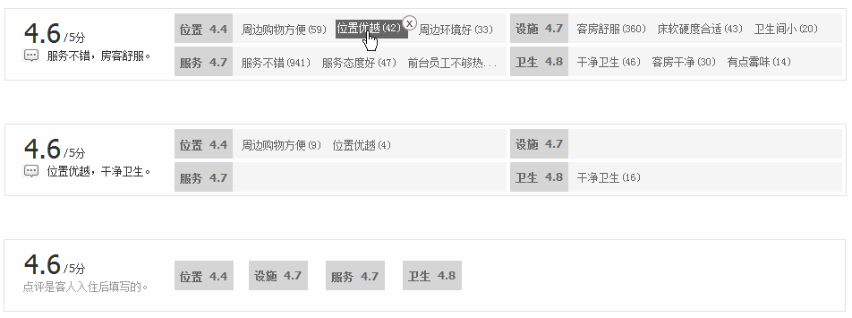

|  |  |  |
| --- | --- | --- |
| 界面调整 | 根据宽频、窄屏，调整界面展示： |  |

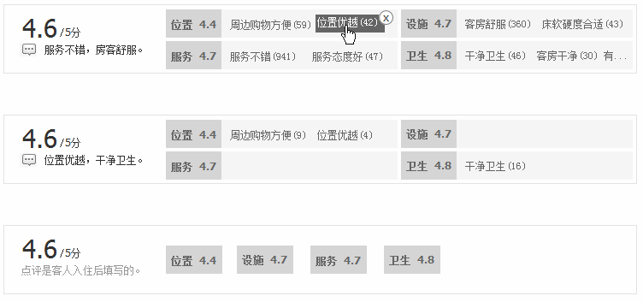

|  |  |  |
| --- | --- | --- |
| 显著性点评 | 如上图，在点评总分下方，会展示根据BI给到的算法，以话术的形式展示该酒店的显著性点评，展示内容为2个名片拼接  如在项目完成时，BI尚未给到算法，则默认展示“点评是客人入住后填写的” | BI需立项，时间未必能赶上 |

|  |  |  |
| --- | --- | --- |
| 名片highlight | * 点击酒店名片，在全部、推荐、不推荐tab中，筛选出相关语义的点评内容，并highlight出对应片段； * 全部、推荐、不推荐tab右侧的数字联动更新； * 如在具体某个纬度下，用户针对该纬度的点评分为5分，也highlight出来； |  |

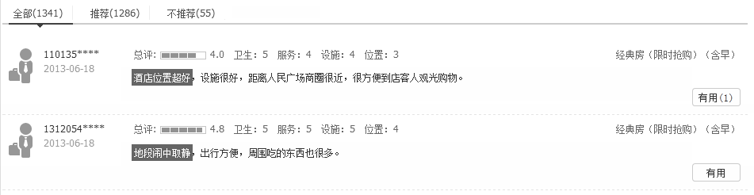

|  |  |  |
| --- | --- | --- |
| 名片维护模块 | 酒店查询  1、支持拼音首字母、支持酒店名称和酒店id的查询  2、查询返回结果按城市进行展示  3、点击酒店名称进入名片维护操作  4、如为子母酒店，仅子酒店可操作，母酒店不可操作    酒店名片操作  1、展示该子酒店下所有酒店名片，按片段数从大到小降序排列  2、操作为隐藏/显示  3、支持对名片进行关键词查询 | online的母酒店为子酒店点评汇总，必须将子酒店所有名片隐藏，母酒店才能隐藏此名片  接口处可能会有2h的缓存 |

|  |  |  |
| --- | --- | --- |
| Seo需求 | 在有慧评数据的情况下，点评纬度和名片均可点击，js刷新为新的seo页面，URL规则见下：  纬度：[http://hotels.ctrip.com/hotel/dianping/{hotelid}_t0ht{n}.html](http://hotels.ctrip.com/hotel/dianping/%7bhotelid%7d_t0ht%7bn%7d.html)  其中，卫生n=6，服务n=3，设施n=2，环境n=1；  名片：  [http://hotels.ctrip.com/hotel/dianping/{hotelid}_t0ht{n}s{m}.html](http://hotels.ctrip.com/hotel/dianping/%7bhotelid%7d_t0ht%7bn%7ds%7bm%7d.html)  其中，m为名片位置，从左到右从上到下显示为1-4；  TDK规则见下：   * Title:{Type},{HotelName}-携程酒店 * Keywords：{HotelName}服务点评，{HotelName}怎么样，{HotelNam}好不好，{HotelName}评论 * Description：{HotelName}{Type}怎么样，携程酒店提供鲜活真实的{HotelName}{Type}的评论以及设施点评等真实评分，更能帮您了解酒店。了解同时，还提供{HotelName}价格查询以及周边酒店预订。选携程，更放心。 * 其中，type填入对应的点评纬度或酒店名片； |  |

* 1. **有用按钮**

|  |  |  |
| --- | --- | --- |
| **功能点** | **功能描述** | **备注** |
| 有用 | 在每条点评的右下角，增加有用的交互按钮：   * 初始状态：有用[有用总数] * 鼠标hover，显示+1效果 * 点击后进行投票，更新按钮有用总数   是否已投票需要记录在用户cookie中，同时针对每条点评，需要针对点评id记录有用总数   * 已投票状态下，鼠标hover按钮，显示您已投票 |  |

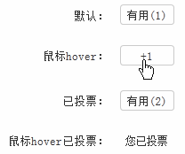

* 1. **SEO需求**

|  |  |  |
| --- | --- | --- |
| **功能点** | **功能描述** | **备注** |
| 推荐/不推荐切换 | 将推荐/不推荐tab使用js进行切换，有具体链接但并不触发，点击后页面不刷新； |  |

1. **检查列表Check List**

|  |  |  |
| --- | --- | --- |
| **A. 法律和隐私 Legal & Privacy** | **Y/N** | **说明 Comments** |
| 1. 是否需要移动，修改，增加或删除本站的法律、条款、规则、政策等相关内容？ |  |  |
| 2. 是否需要涉及用户个人信息的收集、处理、存储、获取或者分享给第三方？ |  |  |
| 3. 是否涉及Ctrip内部数据被第三方获取或收集？ |  |  |
| 4. 是否涉及任何第三方需要新签、修改合约（诸如供应商，服务提供商或业务合作伙伴）？ |  |  |
| 5. 是否需要基于的网络的用户行为追踪（如Cookies 或者浏览行为）？ |  |  |
| **B. 专利 Patent** | **Y/N** | **说明 Comments** |
| 1. 是否会提供Ctrip相比于其他网站巨大的竞争优势 ? |  |  |
| 2. 是否会被竞争者模仿？ |  |  |
| 3. 如果竞争者模仿，能否易于发现？ |  |  |
| **C. 交互设计和HTML 页面 UED & HTML Page** | **Y/N** | **说明 Comments** |
| 1. 是否需要UED 团队制作样例或模型（Demo ， Mockup）? |  |  |
| 2. 是否会新增或者删除 HTML页面？ |  |  |
| 3. 是否会改变Ctrip的 Site Map？ |  |  |
| **D. 产品设计 Product Design** | **Y/N** | **说明 Comments** |
| 1. 是否改变现有的 前端展示Front-end UI ？ |  |  |
| 2. 是否改变现有的 业务逻辑Business Logic ，增加或改变现有的流程Flow？ |  |  |
| 3. 是否改变现有的 应用数据Application Data , 如新增表table、字段field、原数据metadata、属性值 Attribute等等 |  |  |
| 4. 此功能是否需要在API 实现？ |  |  |
| 5. 是否需要和第三方联调整合 3rd party integration？ |  |  |
| **E. 酒店业务逻辑 Business Logic** | **Y/N** | **说明 Comments** |
| 1. 是否改变现有的 查询逻辑 （Query & Search） |  |  |
| 2. 是否改变现有的 预订逻辑 （Booking ） |  |  |
| 3. 是否改变现有的 订单处理逻辑 （Order Processing） |  |  |
| 4. 是否改变现有的 供应商管理逻辑 （Supplier Mgmt） |  |  |
| 5. 是否改变现有的 业务管理逻辑（Business Mgmt） |  |  |
| 6. 是否改变现有的 支付结算逻辑（Payment & Billing） |  |  |
| **F. 跟踪日志 Tracking & Logging** | **Y/N** | **说明 Comments** |
| 1. 是否改变现有的 监控、日志逻辑（Monitor & Logging） |  |  |
| 2. 是否需要AB Testing？ 用户如何分群 (Segmentation) |  |  |
| 3. 是否需要新增访问和路径分析报告 PV & Path Analysis Report？ |  |  |
| 4. 是否改变现有的用户行为监控代码 WEB JS Tracking？ |  |  |
| **G. 支付结算 Payment & Billing** | **Y/N** | **说明 Comments** |
| 1. 是否改变现有的价格、汇率货币、信用卡、礼品卡、佣金结算的规则？ |  |  |
| 2. 是否改变支付方式，发票，账单，等流程？ |  |  |
| **H. 运营 Operations** | **Y/N** | **说明 Comments** |
| 1. 是否会增加酒店的流量 （Visitors , PV）？ |  |  |
| 2. 是否会增加或改变数据库、表、列 （Database 、Table、Column） |  |  |
| 3. 是否会增加、改变或删除Cookies？ |  |  |
| 4. 是否会改变现有的 邮件、短信、确认单、Voucher、取消单？ |  |  |
| **I. 网站速度 Site Speed** | **Y/N** | **说明 Comments** |
| 1. 是否引入Flash、视频、大型图片或第三方的内容到携程页面？ |  |  |
| 2. 是否增加或修改了会影响页面首屏展示时间的元素？ |  |  |
| 3. 是否会增加关键页面的生成时间 （Rendering Time）? |  |  |
| 4. 是否会提升网站速度（Site Speed）？ |  |  |
| **J. 系统容量 System Capacity** | **Y/N** | **说明 Comments** |
| 1. 是否影响数据库容量？ |  |  |
| 2. 是否影响WEB服务器容量？ |  |  |
| 3. 是否影响Cache容量？ |  |  |
| 4. 是否影响网络带宽？ |  |  |
| **K. 后台服务 Backend Service （API）** | **Y/N** | **说明 Comments** |
| 1. 是否改变或影响查询服务？ |  |  |
| 2. 是否改变或影响订单生成服务？ |  |  |
| 3. 是否改变或影响其他后台服务？ |  |  |